Об установке мемориальной доски Н.М. Васильеву

В целях увековечения памяти Героя Российской Федерации (посмертно), гвардии майора, погибшего при исполнении воинского долга в ходе проведения специальной военной операции, на основании ходатайства общественной комиссии по упорядочению названий улиц, присвоению имен муниципальным учреждениям и обоснований при установке памятников, памятных знаков и мемориальных досок в городе Пскове, в соответствии с Положением о порядке присвоения имен муниципальным учреждениям, улицам, скверам, площадям, паркам, аллеям, установки памятников, памятных знаков и мемориальных досок в городе Пскове, утвержденным постановлением Псковской городской Думы от 01 декабря 2000 года № 361, руководствуясь подпунктом 26 пункта 2 статьи 23 Устава муниципального образования «Город Псков»,

**Псковская городская Дума**

**РЕШИЛА**

1. Установить мемориальную доску Герою Российской Федерации (посмертно), гвардии майору Васильеву Николаю Михайловичу на фасаде дома по адресу: г. Псков, ул. Шестака, дом 27.

2. Утвердить эскиз мемориальной доски и текст надписи согласно приложению к настоящему решению.

3. Настоящее решение вступает в силу с момента его подписания председателем Псковской городской Думы.

4. Опубликовать настоящее решение в газете «Псковские Новости» и разместить на официальном сайте муниципального образования «Город Псков» в сети «Интернет».

Председатель Псковской городской Думы А.Г. Гончаренко

Приложение к решению

Псковской городской Думы

№ ______ от ____________

*Проект текста на мемориальной доске*

***В этом доме жил***

***Герой Российской Федерации***

***гвардии майор***

***ВАСИЛЬЕВ***

***Николай Михайлович***

***20.06.1978 - 11.01.2023***

***Погиб при исполнении воинского долга***

***на территории Луганской Народной Республики***

***в ходе проведения Специальной военной операции***

***Удостоен звания Героя Российской Федерации (посмертно)***

***Награжден медалью Суворова***

*Проект мемориальной доски*

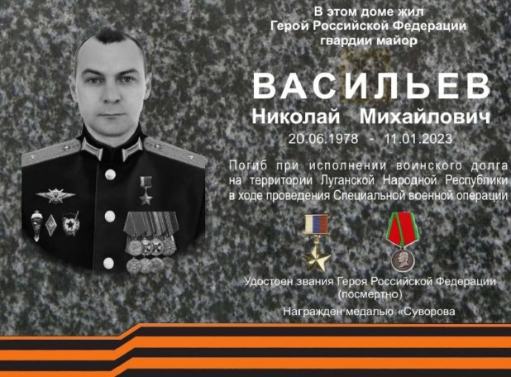

**

Размер мемориальной доски: 80 см x 50 см

Материал: гранит

Председатель Псковской городской Думы А.Г. Гончаренко